** Творческий проект.**

**«ПОЗДРАВЛЯЕМ МАМОЧКУ С ПРАЗДНИКОМ ВЕСНЫ»**

Раскраски – это очень увлекательное и замечательное средство развития любого ребенка. Раскраски учат терпению, усидчивости, аккуратности, умению доводить начатое дело до конца. Для самых маленьких, которые только учатся рисовать, раскраска является хорошим способом создать яркий и красивый рисунок, она дает возможность каждому ребенку увидеть конечный результат своей работы, ощутить радость ее завершения.

Для шестиклассников работа над созданием праздничной открытки – раскраски для ребят из детского сада, это, прежде всего ответственность за свою работу, что очень важно для формирования правильной самооценки и приучает ребенка доводить начатое дело до конца.

**Участники проекта:**

*Данный проект был подготовлен и реализован в преддверии международного дня 8 марта.*

*Учащимися 6х классов на уроке ИЗО, тема урока: «Праздничная открытка» и воспитанниками старшей группы «Ягодка», детского сада «Золотой ключик» на занятии художественного творчества.*

**Цели и задачи проекта «Поздравляем мамочку с праздником Весны»**

**Цель проекта:**

* Повышение компетентности учащихся в предметной области, развитие творческих способностей, создание продукта имеющего значимость для других.

**Задачи:**

* Развитие творческих и художественных способностей учащихся, создание условий практической реализации собственных творческих идей;
* стимулирование учащихся к дальнейшему развитию, расширение кругозора.

**Вопросы, направляющие проект**

***Основополагающий вопрос***

* Как помочь ребятам из детского сада поздравить с праздником мам.

***Проблемные вопросы***

* Какие виды раскрасок бывают?
* Чем полезны раскраски для малышей?

**Учебные вопросы:**

* Какое изображение считается правильным для раскраски, предназначенной для малышей?
* Как оформляются раскраски?

**Этапы реализации проекта**

* Создание рисунка раскраски на уроке, учитывая возрастные особенности детей старшей группы.
* Подготовка к участию в проведении занятия *художественного творчества*  в детском саду.
* Работа учащихся на занятии в детском саду.

**Ожидаемые результаты**

**В ходе выполнения проекта учащиеся смогут:**

* Развить свои художественные способности: умение выполнить рисунок по представлению.
* Овладеть умением планировать и выполнять работу, анализировать полученные результаты
* Получить опыт совместной работы с младшими по возрасту детьми.
* Повысить мотивацию для творческой самореализации.

**Продукт проекта:**

Праздничная открытка - раскраска к международному женскому дню 8 марта.

**Срок реализации 1 неделя**

**ИТОГИ ПРОЕКТА.**

**I этап. Создание открытки – раскраски на уроке.**

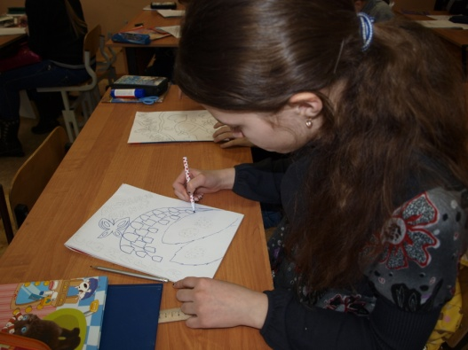 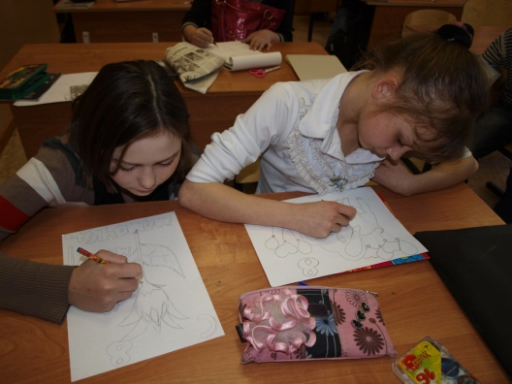

**Работа над открыткой - раскраской**

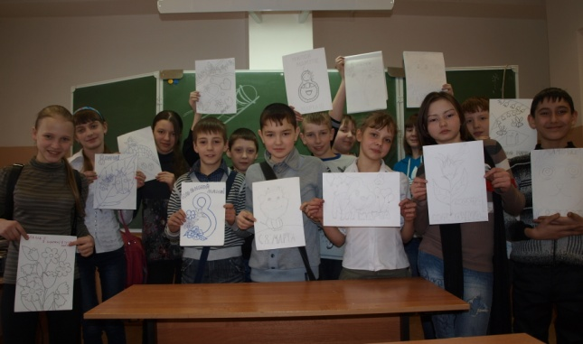

**Вот что у нас получилось!**

**II этап**

**Занятие по художественному творчеству в детском саду «Золотой ключик», старшая группа «Ягодка»**

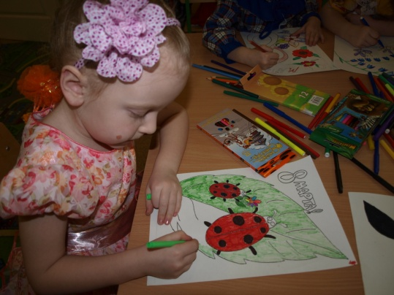 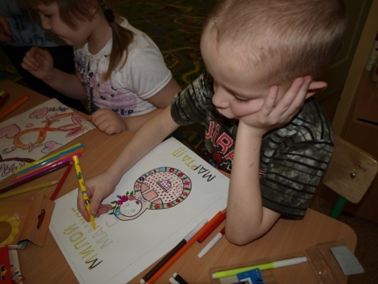

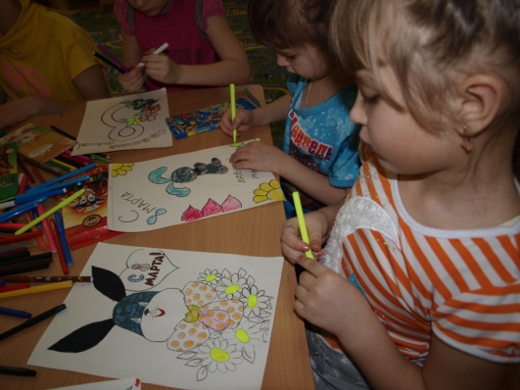 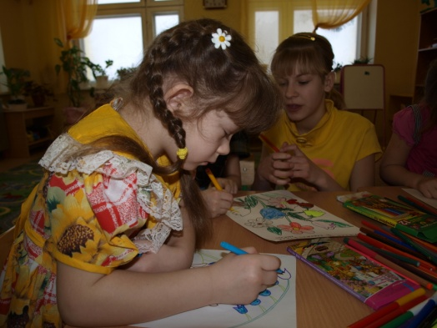

Замечательный зайчик! Требуется помощь?

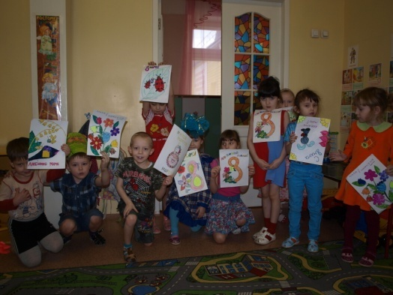 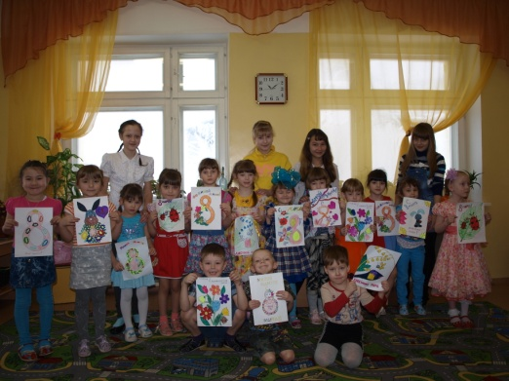

А вот и наши работы!!!! Подарки готовы!

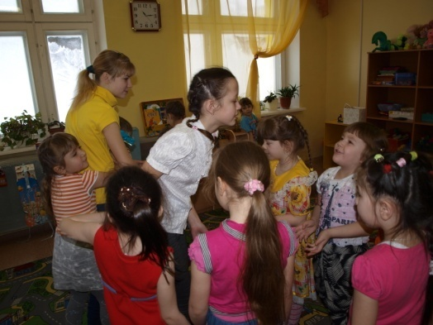 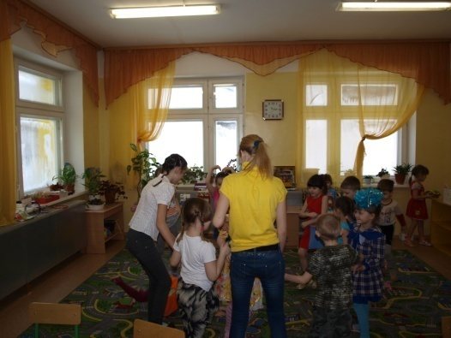

Кончил дело, гуляй смело! Игры после занятия.

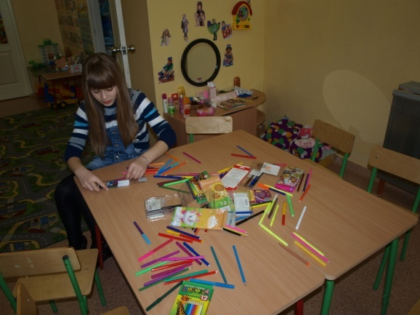

Уборка рабочего места.